LLM
INPUT/OUTPUT



RAG
INPUT/OUTPUT

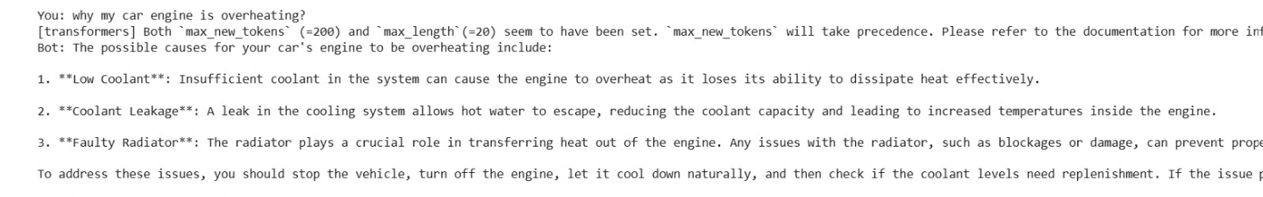

FINE TUNING
INPUT/OUTPUT

